Buổi 4 — Architecture Styles (Microservices, SOA)
Chủ đề: Distributed architecture style.

🧪 Bài tập
Với hệ thống “Online Food Delivery”:
- Thiết kế bản monolith → microservices migration.
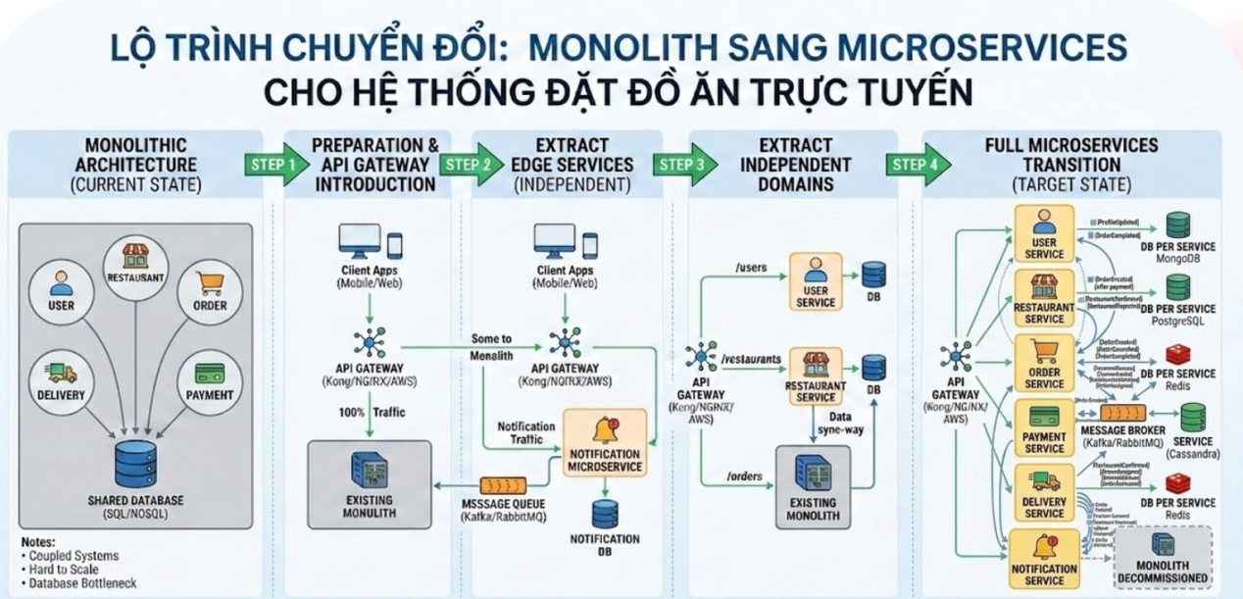
Bước 1: Giới thiệu API Gateway
Thêm API Gateway làm cửa ngõ duy nhất. Tất cả request từ Client đều đi qua Gateway rồi mới đến khối Monolith cũ. Traffic lúc này vẫn là 100% đến Monolith.
Bước 2: Tách Dịch vụ Phụ (Edge Services)
Tách một dịch vụ phụ, ít rủi ro hơn (ví dụ: Notification Service) thành Microservice riêng. API Gateway được cấu hình để định tuyến traffic thông báo đến dịch vụ mới. Phần traffic khác vẫn đến Monolith. Dịch vụ mới có DB riêng và giao tiếp với Monolith qua Message Queue (Kafka/RabbitMQ).
Bước 3: Tách Nghiệp Vụ Chính (Independent Domains)
Tách User Service và Restaurant Service ra khỏi Monolith. API Gateway định tuyến traffic theo đường dẫn (ví dụ /users đến User Service). Mỗi service có DB riêng phù hợp (như MongoDB cho User, PostgreSQL cho Restaurant). Có cơ chế đồng bộ dữ liệu (Data sync-way) từ Monolith đến các DB mới. Traffic đặt hàng (/orders) vẫn đến Monolith.
Bước 4: Hoàn Tất Chuyển Đổi (Target State)
Tách tất cả các domain còn lại (Order, Payment, Delivery) ra khỏi Monolith, sau đó dỡ bỏ khối Monolith cũ.
Tất cả domain đều là Microservices độc lập, mỗi domain có một Database per Service riêng phù hợp (MongoDB, PostgreSQL, Redis, Cassandra). Sử dụng Saga Pattern và Message Broker để điều phối các giao dịch phức tạp qua nhiều dịch vụ.
- Xác định bounded context.
Đây là các Bounded Context cốt lõi cho hệ thống đặt đồ ăn:

1. Identity & User Context (Ngữ cảnh Danh tính & Người dùng)
Trách nhiệm: Quản lý tài khoản, xác thực (login), phân quyền (authorization) và thông tin hồ sơ cơ bản của tất cả các bên tham gia (Khách hàng, Tài xế, Chủ nhà hàng, Admin).
Khái niệm khóa (Ngôn ngữ thống nhất): Tài khoản (Account), Người dùng (User), Vai trò (Role - Customer/Driver/Merchant), Thông tin đăng nhập (Credentials), Token xác thực.
Tại sao là một Context riêng? Vì đây là dịch vụ nền tảng cần thiết cho mọi hoạt động khác nhưng không chứa nghiệp vụ cốt lõi về đồ ăn. Nó tách biệt việc "bạn là ai" khỏi việc "bạn làm gì".

2. Restaurant & Catalog Context (Ngữ cảnh Nhà hàng & Thực đơn)
Trách nhiệm: Quản lý thông tin chi tiết của nhà hàng (địa chỉ, giờ mở cửa, hình ảnh) và danh mục món ăn (thực đơn, giá cả, tùy chọn món, tình trạng còn/hết hàng).
Khái niệm khóa: Nhà hàng (Restaurant), Thực đơn (Menu), Món ăn (MenuItem), Danh mục (Category), Giá (Price), Tùy chọn món (Modifier/Option - ví dụ: thêm trân châu, ít đường).
Tại sao là một Context riêng? Tập trung hoàn toàn vào việc hiển thị "hàng hóa" có thể bán. Dữ liệu ở đây thường là tĩnh (ít thay đổi trong thời gian ngắn) và được tối ưu hóa cho việc tìm kiếm/hiển thị.

3. Order Management Context (Ngữ cảnh Quản lý Đơn hàng)
Trách nhiệm: Quản lý vòng đời đầy đủ của một đơn đặt hàng từ khi khách hàng checkout cho đến khi đơn hàng hoàn tất hoặc bị hủy. Đây là "trái tim" vận hành.
Khái niệm khóa: Giỏ hàng (Cart), Đơn hàng (Order), Chi tiết đơn hàng (LineItem), Trạng thái đơn hàng (OrderStatus - Created, Confirmed, Preparing, ReadyForPickup, Completed, Cancelled).
Tại sao là một Context riêng? Nó điều phối sự tương tác giữa khách hàng và nhà hàng. Nó cần xử lý trạng thái đơn hàng cực kỳ chính xác. (Lưu ý: Nó không cần biết chi tiết món ăn được chế biến thế nào, chỉ cần biết món đó ID là gì và trạng thái đơn hàng hiện tại).

4. Payment Context (Ngữ cảnh Thanh toán)
Trách nhiệm: Xử lý các giao dịch tài chính liên quan đến đơn hàng. Tích hợp với các cổng thanh toán bên thứ ba (Momo, ZaloPay, Thẻ tín dụng) hoặc xử lý thanh toán tiền mặt (COD).
Khái niệm khóa: Giao dịch (Transaction), Phương thức thanh toán (PaymentMethod), Số tiền (Amount), Biên lai (Receipt), Trạng thái thanh toán (PaymentStatus - Pending, Success, Failed, Refunded).
Tại sao là một Context riêng? Đòi hỏi tính bảo mật cao, tuân thủ các chuẩn an toàn tài chính (PCI-DSS nếu xử lý thẻ) và giao tiếp với hệ thống ngân hàng bên ngoài. Nghiệp vụ thanh toán rất khác biệt so với nghiệp vụ nấu ăn hay giao hàng.

5. Delivery Context (Ngữ cảnh Giao hàng)
Trách nhiệm: Quản lý việc vận chuyển đồ ăn từ nhà hàng đến khách hàng. Bao gồm việc tìm kiếm tài xế phù hợp, theo dõi vị trí thời gian thực (real-time tracking) và cập nhật trạng thái giao hàng.
Khái niệm khóa: Chuyến giao hàng (Delivery/Trip), Tài xế (Driver - trong ngữ cảnh logistics), Vị trí (Location/GPS), Lộ trình (Route), ETA (Thời gian dự kiến đến), Trạng thái giao hàng (DeliveryStatus - Dispatched, PickedUp, Delivered).
Tại sao là một Context riêng? Tập trung vào logistics, tính toán khoảng cách, vị trí địa lý và quản lý lực lượng tài xế đang hoạt động trên đường. Dữ liệu thay đổi liên tục theo thời gian thực.

6. Notification Context (Ngữ cảnh Thông báo)
Trách nhiệm: Xử lý việc gửi tất cả các loại thông báo (Email, SMS, Push Notification trên App) đến người dùng dựa trên các sự kiện xảy ra trong hệ thống.
Khái niệm khóa: Thông báo (Notification), Mẫu thông báo (Template), Kênh gửi (Channel - SMS/Email/Push), Người nhận (Recipient).
Tại sao là một Context riêng? Đây là một dịch vụ kỹ thuật mang tính hỗ trợ (technical capability). Nó không chứa nghiệp vụ đồ ăn, chỉ quan tâm đến việc làm sao gửi tin nhắn đi thành công và đúng người.

- Mô tả giao tiếp Sync vs Async giữa services.
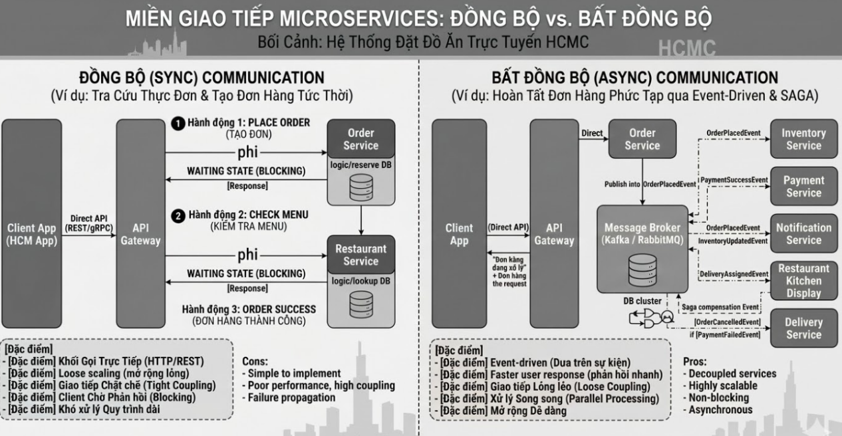
1. Bên trái: Giao tiếp Đồng bộ (Sync)
Cơ chế: Gọi API trực tiếp (HTTP/REST). Khách hàng gửi yêu cầu và bị chặn, phải chờ (Blocking/Waiting state) cho đến khi hệ thống xử lý xong mới nhận được kết quả.
Đặc điểm: Dễ triển khai nhưng các dịch vụ dính chặt vào nhau (Tight Coupling). Nếu một dịch vụ chậm hoặc chết, toàn bộ luồng sẽ bị treo theo. Phù hợp cho các tác vụ cần kết quả ngay (ví dụ: xem thực đơn).
2. Bên phải: Giao tiếp Bất đồng bộ (Async)
Cơ chế: Dựa trên sự kiện (Event-driven). Hệ thống nhận yêu cầu, đẩy sự kiện vào Message Broker (Kafka/RabbitMQ) và phản hồi khách hàng ngay lập tức (Non-blocking).
Đặc điểm: Các dịch vụ phía sau (Thanh toán, Notification, Bếp...) lấy sự kiện từ Broker để xử lý song song, độc lập (Decoupled). Nếu xảy ra lỗi giữa chừng (ví dụ: thanh toán thất bại), hệ thống dùng Saga Pattern bắn sự kiện bù đắp để tự động hoàn tác (hủy đơn). Phù hợp cho các quy trình dài, phức tạp, giúp hệ thống chịu tải cao và dễ mở rộng.
- Tạo event messaging design (Kafka/RabbitMQ, chỉ cần mô hình).
